**《我们的学校——单元梳理》学习指南**

**学习目标：**

1.了解调查、参观、访谈等实践活动的方法和要求。

2.通过开展实践活动,提高综合运用所学的学习方法的能力。

3.回顾本单元的学习内容，进一步了解老师工作的辛苦，再次感受学校对自身成长的重要性，提高积极参与学校生活的意识。

同学们，大家好！今天我们一起学习三年级《道德与法治》上册教材第二单元《我们的学校》单元梳理课，首先，请同学们打开课本目录页，回忆第二单元的学习内容吧！

**学习任务单：**

**【课上活动】**

活动一:

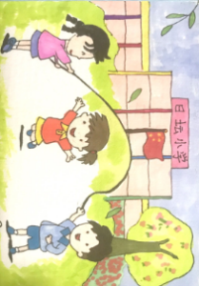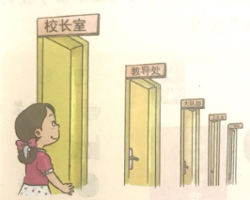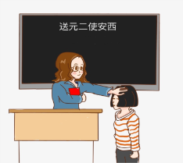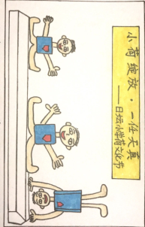

回忆《我们的学校》这一单元学习了哪些内容？

把你学习的收获与感受写下来吧！



活动二：实践活动学习的方式有哪些？试着把它们记录下来。

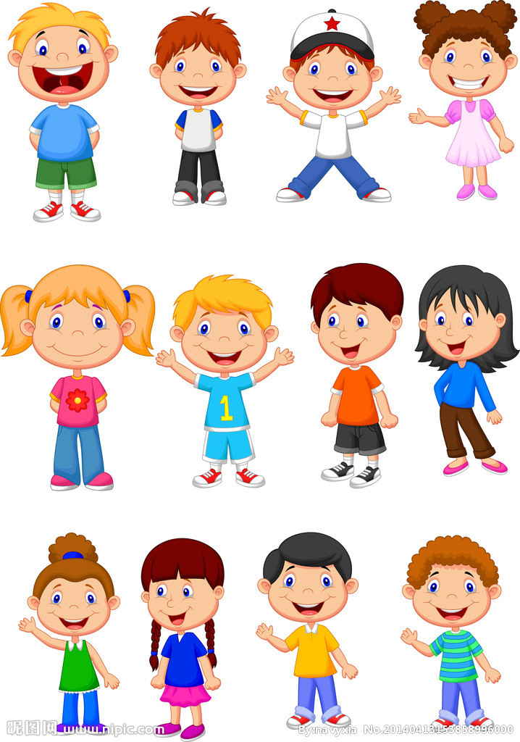

**【课后作业】**

活动三：如何进行实践活动，你学会了吗？请你和小伙伴交流一下

实践前：

实践中：

实践后：